BUNTE SCHULE

GTVS

Pantucekgasse 13, 1110 Wien

Telefon: 01/4000 56 20 90 Fax: 01/4000 56 20 979
Mobil: 0676/811 56 20 90
direktion.911141@schule.wien.gv.at
__________________________________________________________________________________
Hausordnung
- Wir wollen einander freundlich grüßen, einander helfen und aufeinander Rücksicht nehmen!
- Die Eltern werden gebeten, dafür zu sorgen, dass die Kinder rechtzeitig in der Früh im Schulhaus eintreffen. Nur so kann der Unterricht pünktlich und störungsfrei beginnen.
- Wir bitten die Selbstständigkeit unserer Schüler und Schülerinnen zu unterstützen und die Kinder alleine in der Garderobe umziehen lassen.
- Die Kinder sollen gut passende Hausschuhe (keine Holzpantoffel) tragen. Auch Gäste beim Buchstabentag oder beim „Offenen Lernen“ werden gebeten, in der Schule Hausschuhe zu tragen.
- Kranke Schüler und Schülerinnen sind innerhalb von 3 Tagen von den Eltern persönlich oder schriftlich zu entschuldigen.
- Es wird ersucht, den Kindern eine „gesunde Jause“ mitzugeben.
Werden Getränke mitgegeben wie Tee oder Fruchtsaft, so sollten diese in wiederverwertbaren Behältern sein (Plastikflaschen und dgl.). Bitte keine Aluminiumdosen (Müllproblem-Umweltschutz) mitgeben.
- Das Tragen von Schmuck und Uhren beim Turnen ist nicht erlaubt, weil gefährlich.
- Werden Handys mitgegeben, so müssen diese während des Unterrichts ausgeschaltet werden.
- Die Schule kann für diverse Wertsachen, Spielzeug, Gameboys, Handys, Sammelkarten und Geldbeträge keine Haftung übernehmen. Die Benützung von mitgebrachten Spielen, Sammelkarten, … ist am Vormittag (bis inkl. Lernstunde) nicht erlaubt.
- Für Scooter ist kein Aufbewahrungsraum vorhanden, daher bitte nicht in die Schule mitnehmen.
- Kaugummi ist unerwünscht, da die Böden verunreinigt werden.

Sehr geehrte Eltern und Erziehungsberechtigte,
bitte bedenken Sie, dass unsere Hausregeln helfen sollen, in unserer Schule ein sicheres und geordnetes Zusammenleben zu ermöglichen.
Sprechen Sie mit Ihrem Kind über die Notwendigkeit des Einhaltens von Regeln.
Wir Erwachsene müssen mit gutem Beispiel vorangehen!
Herzlichen Dank für Ihr Verständnis und Ihre Mithilfe!
Name des Kindes: ___________________________
Ich habe die Hausordnung zur Kenntnis genommen.
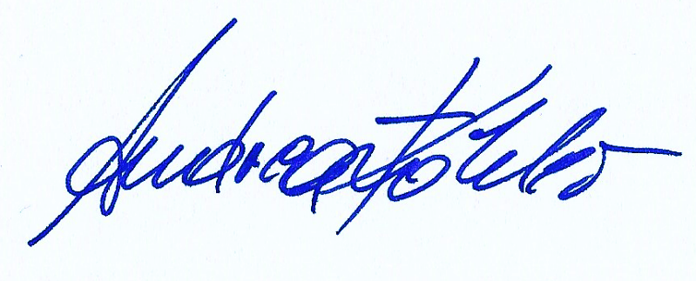
U:______________________________

VDn Andrea Köhler
Datum:__________________

BUNTE SCHULE

GTVS

Pantucekgasse 13, 1110 Wien

Telefon: 01/4000 56 20 90 Fax: 01/4000 56 20 979
Mobil: 0676/811 56 20 90
direktion.911141@schule.wien.gv.at
__________________________________________________________________________________
Hausordnung
- Wir wollen einander freundlich grüßen, einander helfen und aufeinander Rücksicht nehmen!
- Die Eltern werden gebeten, dafür zu sorgen, dass die Kinder rechtzeitig in der Früh im Schulhaus eintreffen. Nur so kann der Unterricht pünktlich und störungsfrei beginnen.
- Wir bitten die Selbstständigkeit unserer Schüler und Schülerinnen zu unterstützen und die Kinder alleine in der Garderobe umziehen lassen.
- Die Kinder sollen gut passende Hausschuhe (keine Holzpantoffel) tragen. Auch Gäste beim Buchstabentag oder beim „Offenen Lernen“ werden gebeten, in der Schule Hausschuhe zu tragen.
- Kranke Schüler und Schülerinnen sind innerhalb von 3 Tagen von den Eltern persönlich oder schriftlich zu entschuldigen.
- Es wird ersucht, den Kindern eine „gesunde Jause“ mitzugeben.
Werden Getränke mitgegeben wie Tee oder Fruchtsaft, so sollten diese in wiederverwertbaren Behältern sein (Plastikflaschen und dgl.). Bitte keine Aluminiumdosen (Müllproblem-Umweltschutz) mitgeben.
- Das Tragen von Schmuck und Uhren beim Turnen ist nicht erlaubt, weil gefährlich.
- Werden Handys mitgegeben, so müssen diese während des Unterrichts ausgeschaltet werden.
- Die Schule kann für diverse Wertsachen, Spielzeug, Gameboys, Handys, Sammelkarten und Geldbeträge keine Haftung übernehmen. Die Benützung von mitgebrachten Spielen, Sammelkarten, … ist am Vormittag (bis inkl. Lernstunde) nicht erlaubt.
- Für Scooter ist kein Aufbewahrungsraum vorhanden, daher bitte nicht in die Schule mitnehmen.
- Kaugummi ist unerwünscht, da die Böden verunreinigt werden.

Sehr geehrte Eltern und Erziehungsberechtigte,
bitte bedenken Sie, dass unsere Hausregeln helfen sollen, in unserer Schule ein sicheres und geordnetes Zusammenleben zu ermöglichen.
Sprechen Sie mit Ihrem Kind über die Notwendigkeit des Einhaltens von Regeln.
Wir Erwachsene müssen mit gutem Beispiel vorangehen!
Herzlichen Dank für Ihr Verständnis und Ihre Mithilfe!
Name des Kindes: ___________________________
Ich habe die Hausordnung zur Kenntnis genommen.
U:______________________________

VDn Andrea Köhler
Datum:__________________

